Название предмета: Информатика
Класс: 10
УМК:
- И.Г. Семакин, Е.Г.Хеннер Информатика и ИКТ. Базовый уровень: учебник для 10-11 классов – Москва: Бином. Лаборатория знаний, 2007.- 246 с.
- И.Г. Семакин, Е.Г.Хеннер Информатика и ИКТ. Базовый уровень: практикум для 10-11 классов – Москва: Бином. Лаборатория знаний, 2007.- 120 с.
Уровень образования: Базовый
Тема урока: Что такое система? Контрольная работа по теме: «Информация. Измерение информации».
Общее количество часов, отведенное на изучение темы: 1 час
Место урока в системе уроков по теме: урок по теме «Что такое система?» является вводным уроком во второй главе. На данном уроке учащиеся рассматривают различные виды систем и повторяют основные понятия прошлого урока.
Цель урока: выявление ЗУН по теме: "Информация. Измерение информации"
Задачи урока:
- Познакомить учащихся с понятиями: система, системология, структура, подсистема, системном подходе;
- Рассмотреть системный эффект, системы и подсистемы, системы в науке и системном подходе;
Планируемые результаты:
Знать: что такое система и структура системы, а так же системный подход.
Уметь: научиться выделять подсистемы в объектах, рассматриваемых в качестве систем.
Техническое обеспечение урока:
- Персональный компьютер учителя.
- Проектор.
- Персональные компьютеры учеников (10 шт).

Содержание урока

- Организационный момент (1 мин). Приветствие. Учитель проверяет готовность обучающихся к уроку, настраивает на работу.
- Определение темы и целей урока (1 мин).
- На прошлом уроке мы закончили с вами изучение первой главы, сегодня мы начнем новую главу, которая называется «Информационные процессы в системах», а сейчас давайте подумаем, как может называться тема нашего урока.
Ученики высказывают предположения новой темы, ставят цель урока
- Изучение новой темы урока: Что такое система. Параграф №5. (19 мин).
  - Ученики делятся по группам.
    - Понятие системы.
    - Структура системы.
    - Системный эффект, о системах и подсистемах.
Каждая группа готовит пересказ и записывает основную мысль в тетрадь одноименной части параграфа. После того, как все подготовятся, один ученик от каждой группы выходит к доске, пересказывает материал своей части учебника, дает под запись основную мысль. Прослушав все группы, у учеников получится краткий конспект нового материала.
  - Подведение промежуточного итога. Учитель задает вопрос ученикам: «Что сейчас вы узнали нового?». Ученики отвечают. Учитель выставляет отметки ученикам, которые пересказывали у доски (1 мин).
- Выполнение контрольной работы по теме «Информация. Измерение информации» (20 мин). Приложение №1.
- Подведение итога всего урока. (3 мин) – Давайте вспомним что сегодня мы с вами изучили, что узнали нового или повторили. (Ответы учеников)
- Домашнее задание. Прочитать параграф №5
Приложение №1.
Контрольная работа по теме: «Информация. Измерение информации»
Вариант №1
Часть I
- С точки зрения нейрофизиологии, информация – это:
а) символы; б) сигналы; в) содержание генетического кода; г) интеллект.
- Укажите правильный порядок этапов передачи информации.
  - канал связи
  - кодирующее устройство
  - декодирующее устройство
  - источник
  - получатель
- Переведите в байты: а) 10240 бит, б) 2,5 Кбайта
- Генеалогическое дерево семьи является …
  - Табличной моделью
  - Иерархической моделью
  - Сетевой моделью
  - Словесной моделью
- В биологии классификация представителей животного мира представляет собой …
  - Табличную модель
  - Графическую модель
  - Математическую модель
  - Иерархическую модель
Часть II
- Статья, набранная на компьютере, содержит 8 страниц, на каждой странице 40 строк, в каждой строке 64 символа. Информационный объём статьи составляет 25 Кбайт. Определите, сколько бит памяти используется для кодирования каждого символа, если известно, что для представления каждого символа в ЭВМ отводится одинаковый объём памяти.
1) 6 2) 8 3) 10 4) 12

2. Файл размером 2 Мбайта передаётся через некоторое соединение за 16 секунд. Определите время в секундах, за которое можно передать через то же самое соединение файл размером 4096 Кбайт. В ответе укажите только число секунд. Единицы измерения писать не нужно.

3. В некоторой стране автомобильный номер длиной 7 символов составляют из заглавных букв (задействовано 26 различных букв) и десятичных цифр в любом порядке.
Каждый такой номер в компьютерной программе записывается минимально возможным и одинаковым целым количеством байт (при этом используют посимвольное кодирование и все символы кодируются одинаковым и минимально возможным количеством бит).
Определите объем памяти, отводимый этой программой для записи 40 номеров.
1) 120 байт 2) 160 байт 3) 200 байт 4) 240 байт

4. Между населёнными пунктами A, B, C, D, E, F, Z построены дороги, протяжённость которых приведена в таблице. (Отсутствие числа в таблице означает, что прямой дороги между пунктами нет.)

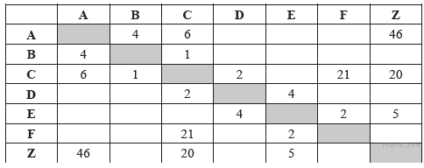

Определите длину кратчайшего пути между пунктами А и Z (при условии, что передвигаться можно только по построенным дорогам).
1) 46 2) 26 3) 16 4) 13
5. На рисунке – схема дорог, связывающих города А, Б, В, Г, Д, Е, Ж, З. По каждой дороге можно двигаться только в одном направлении, указанном стрелкой. Сколько существует различных путей из города А в город З?

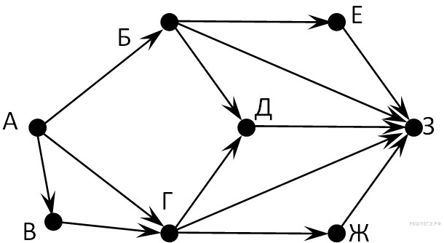

Часть III
- Документ объёмом 12 Мбайт можно передать с одного компьютера на другой двумя способами:
А) Сжать архиватором, передать архив по каналу связи, распаковать
Б) Передать по каналу связи без использования архиватора.
Какой способ быстрее и насколько, если средняя скорость передачи данных по каналу связи составляет 2²⁰ бит в секунду, объём сжатого архиватором документа равен 25% от исходного, время, требуемое на сжатие документа - 22 секунды, на распаковку - 2 секунды?
В ответе напишите букву А, если способ А быстрее или Б, если быстрее способ Б. Сразу после буквы напишите количество секунд, насколько один способ быстрее другого.
Так, например, если способ Б быстрее способа А на 23 секунды, в ответе нужно написать Б23. Слов «секунд», «сек.», «с.» к ответу добавлять не нужно.
Документ (без упаковки) можно передать по каналу связи с одного компьютера на другой за 75 секунд.
Если предварительно упаковать документ архиватором, передать упакованный документ, а потом распаковать на компьютере получателя, то общее время передачи (включая упаковку и распаковку) составит 30 секунд. При этом на упаковку и распаковку данных всего ушло 15 секунд.
Размер исходного документа 20 Мбайт. Чему равен размер упакованного документа (в Мбайт)? В ответе запишите только число.

- Четверо друзей – Алик, Володя, Миша и Юра, носят фамилии Теренов, Петров, Лунин и Симонов. Они собрались в доме у Миши. Мальчики беседовали о том, как провели лето.
- Ну, Лунин, ты научился плавать? – спросил Володя.
- О, ещё как, - ответил Лунин, - могу потягаться в плавании с тобой и Аликом.
- Посмотрите, какой я гербарий собрал, - сказал Петров и достал из своего шкафа большую папку. Всем, особенно Теренову и Алику, гербарий очень понравился. А Симонов обещал показать товарищам свою коллекцию минералов. Какая фамилия у Володи?
Контрольная работа по теме: «Информация. Измерение информации»
Вариант 2
Часть I
- С точки зрения кибернетического подхода, информация – это:
а) символы (сигналы); б) буквы и цифры в) знания; г) интеллект.
- С точки зрения алфавитного (объемного) подхода N - это …
- Переведите в биты: а) 2048 байта, б) 1,5 Мбайта
- Какие программные средства помогают создавать табличные модели?
      - MS Word
      - Paint
      - MS Excel
      - MS Access
- Результатом процесса формализации является …
      - Описательная модель
      - Математическая модель
      - Графическая модель
      - Предметная модель
Часть II
1. В одном из изданий книги М.А. Булгакова «Мастер и Маргарита» 256 страниц. Какой объём памяти (в Мбайтах) заняла бы эта книга, если бы Михаил Афанасьевич набирал её на компьютере и сохранял текст в одном из представлений Unicode, в котором каждый символ занимает 16 бит памяти? На одной странице помещается 64 строки, а в строке 64 символа.
1) 1 2) 2 3) 16 4) 2048
2. Файл размером 120 Кбайт передаётся через некоторое соединение со скоростью 3072 бит в секунду. Определите размер файла (в Кбайт), который можно передать за то же время через другое соединение со скоростью 1024 бит в секунду. В ответе укажите одно число — размер файла в Кбайт. Единицы измерения писать не нужно.
3. В некоторой стране автомобильный номер состоит из 6 символов. В качестве символов используют 33 различные буквы и десятичные цифры в любом порядке.
Каждый такой номер в компьютерной программе записывается минимально возможным и одинаковым целым количеством байтов, при этом используют посимвольное кодирование и все символы кодируются одинаковым и минимально возможным количеством битов. Определите объем памяти, отводимый этой программой для записи 125 номеров.
1) 375 байт 2) 750 байт 3) 500 байт 4) 625 байт

4. Между населёнными пунктами А, В, С, D, Е, F построены дороги, протяжённость которых приведена в таблице (отсутствие числа в таблице означает, что прямой дороги между пунктами нет):
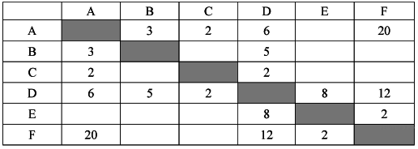

Определите длину кратчайшего пути между пунктами А и F (при условии, что передвигаться можно только по построенным дорогам).
1) 12 2) 14 3) 18 4) 20

5. На рисунке — схема дорог, связывающих города А, Б, В, Г, Д, Е, Ж, З. По каждой дороге можно двигаться только в одном направлении, указанном стрелкой. Сколько существует различных путей из города А в город Е?

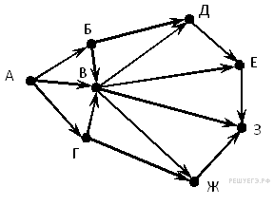
Часть III
1. Документ объёмом 12 Мбайт можно передать с одного компьютера на другой двумя способами.
А. Сжать архиватором, передать архив по каналу связи, распаковать.
Б. Передать по каналу связи без использования архиватора.
Какой способ быстрее и насколько, если:
· средняя скорость передачи данных по каналу связи составляет 2²¹ бит в секунду;
· объём сжатого архиватором документа равен 25% исходного;
· время, требуемое на сжатие документа, — 13 секунд, на распаковку — 3 секунды?
В ответе напишите букву А, если быстрее способ А, или Б, если быстрее способ Б. Сразу после буквы напишите число, обозначающее, на сколько секунд один способ быстрее другого. Так, например, если способ Б быстрее способа А на 23 секунды, в ответе нужно написать Б23. Единицы измерения «секунд», «сек.», «с.» к ответу добавлять не нужно.
2. Четыре футбольных команды: итальянская команда «Милан», испанская – «Реал», российская – «Зенит», английская – «Челси» встретились в групповом этапе лиги чемпионов по футболу. Их тренировали тренеры из этих же четырех стран: итальянец Антонио, испанец Родриго, русский Николай, англичанин Джон. Известно, что национальность у всех четырех тренеров не совпадала с национальностью команд. Требуется определить тренера каждой команды, если известно:
а) Зенит не тренируется у Джона и Антонио.
б) Милан обещал никогда не брать Джона главным тренером.

